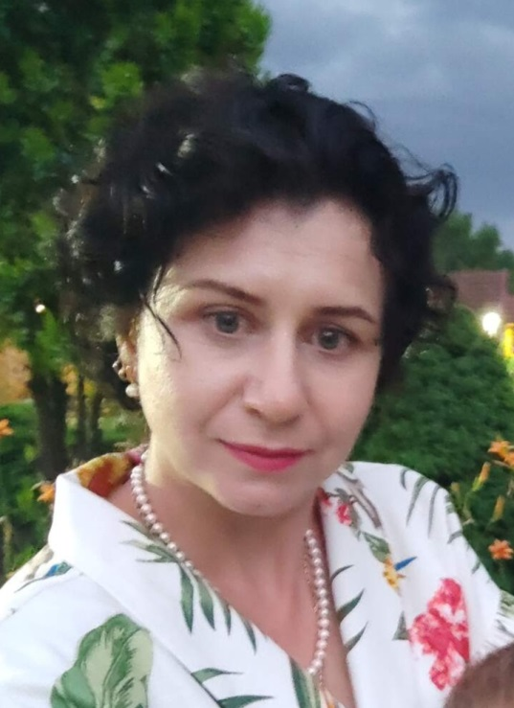

Здравствуйте, меня зовут Зеленюк Анна Васильевна. Я учитель истории в МБОУ «Мекенская СОШ»

Я родилась в городе Талды - Курган Республика Казахстан.

По убеждению Л.Н. Толстого, учитель – профессионал не тот, « кто получает воспитание и образование учителя, а тот, у кого есть внутренняя уверенность в том, что он есть, должен быть и не может быть иным».

Говорят, профессию надо выбирать по душе, чтобы получать чувство удовлетворения и радость от созидания. Свое занятие в жизни я выбирала именно по такому принципу. Ещё в школе я задумалась о своем профессиональном выборе, было страшно ошибиться и выбрать не ту профессию, но я сделала свой выбор в пользу сложной, но прекрасной профессии.

Еще в 10 классе я поняла, на кого из своих учителей хотела бы быть похожей. Мне всегда нравились педагоги в меру строгие, неравнодушные, с искоркой в глазах и в душе.

Моей точкой опоры и в школьном возрасте, и сейчас была и остается учителя: Новосельцева Антонина Васильевна (учитель русского языка и литературы) и Селюкова Виктория Николаевна (учитель истории) , благодаря которым я твердо стою на ногах.

Их мудрые уроки жизни, как полноценные семена, давали и дают до сих пор свои положительные всходы. По мере взросления я поняла, что точка опоры человека - это, прежде всего, обретение достоинства, высокого представления о человеке и его предназначении на земле, это утверждение достойного образа жизни, основой которой являются честь, совесть и чувство собственного достоинства. Мудрая педагогическая философия не возникает на пустом месте и в один момент, а взращивается постепенно, путем проб и ошибок, в повседневном сотрудничестве учителя и ученика.

Так и я, не в миг и не сразу стала педагогом.

К своей мечте я двигалась постепенно. Закончив в 1999 году одиннадцатый класс Прохоровской гимназии, я поступила в Белгородский Государственный Университет на исторический факультет. Пройдя двухмесячную практику в школе, я решила для себя, что работа с детьми – это моё призвание. Закончила в 2005 году Белгородский Государственный Университет, по специальности учитель истории. И передо мной снова, как в детстве, распахнулись двери, но уже не школы, а Вейделевского училища. Что за ними? Как сложится моя педагогическая жизнь? Было страшно. Но за спиной бесценный педагогический багаж знаний! Хочется, очень хочется работать! Сеять, мудрое доброе, вечное…В 2012 году устроилась на работу в МБОУ «Мекенская СОШ» учителем истории. И снова мне было немного страшно.

В свое время Архимед сказал: « Дайте мне точку опоры, и я переверну земной шар». Но я не Архемед, но точка опоры, заложенная еще в школе, крепкая, надежная, уже есть, значит, у меня все получится!

Мне интересно в школе. Школа – это место великих свершений. И не только для детей, но и для меня тоже. Здесь не бывает скучно, грустно и рутинно.

Я учу ребят и учусь сама, помогаю им самосовершенствоваться и расту вместе с ними. Мои ученики – это мое вдохновение.

Моя задача состоит в том, чтобы не только научить истории, но и ввести их в сложную современную жизнь.

Они принимают активное участие в олимпиадах и конкурсах различного уровня: школьного, муниципального, регионального, всероссийского, международного. Учащиеся не просто участвуют, а занимают призовые места. Поэтому «Самая большая радость для учителя, это когда похвалят его ученика». Я награждена свидетельствами и благодарностями, за подготовку победителей в различных конкурсах и олимпиадах разного уровня.

Со временем внешняя привлекательность профессии сменилась осознанием того, что в нашей работе как в никакой другой, нужно каждый день доказывать, что ты достоин называться учителем. Для этого необходимо самосовершенствоваться, проходить курсовую подготовку, участвовать в олимпиадах и конкурсах.

Все это я делаю с большим удовольствием.

Я всегда помню народную мудрость: «Как аукнется, так и откликнется», ведь от учителя во многом зависит, как откликнется это недалекое будущее, которое мы воспитываем сегодня в школе.

Очень точно и метко написал об учителе известный писатель С.Л.Соловейчик: «Он артист, но его слушатели и зрители не аплодируют ему. Он – скульптор, но его труда никто не видит. Он – врач, но его пациенты редко благодарят его за лечение и далеко не всегда хотят лечиться. Где же ему взять силы для каждодневного вдохновения? Только в самом себе, только в сознании величия своего дела». Поэтому профессия учителя – это и труд, и призвание.

Благодарю за внимания и желаю всем конкурсантам удачи, ведь участие в таком конкурсе – это уже победа! Спасибо.